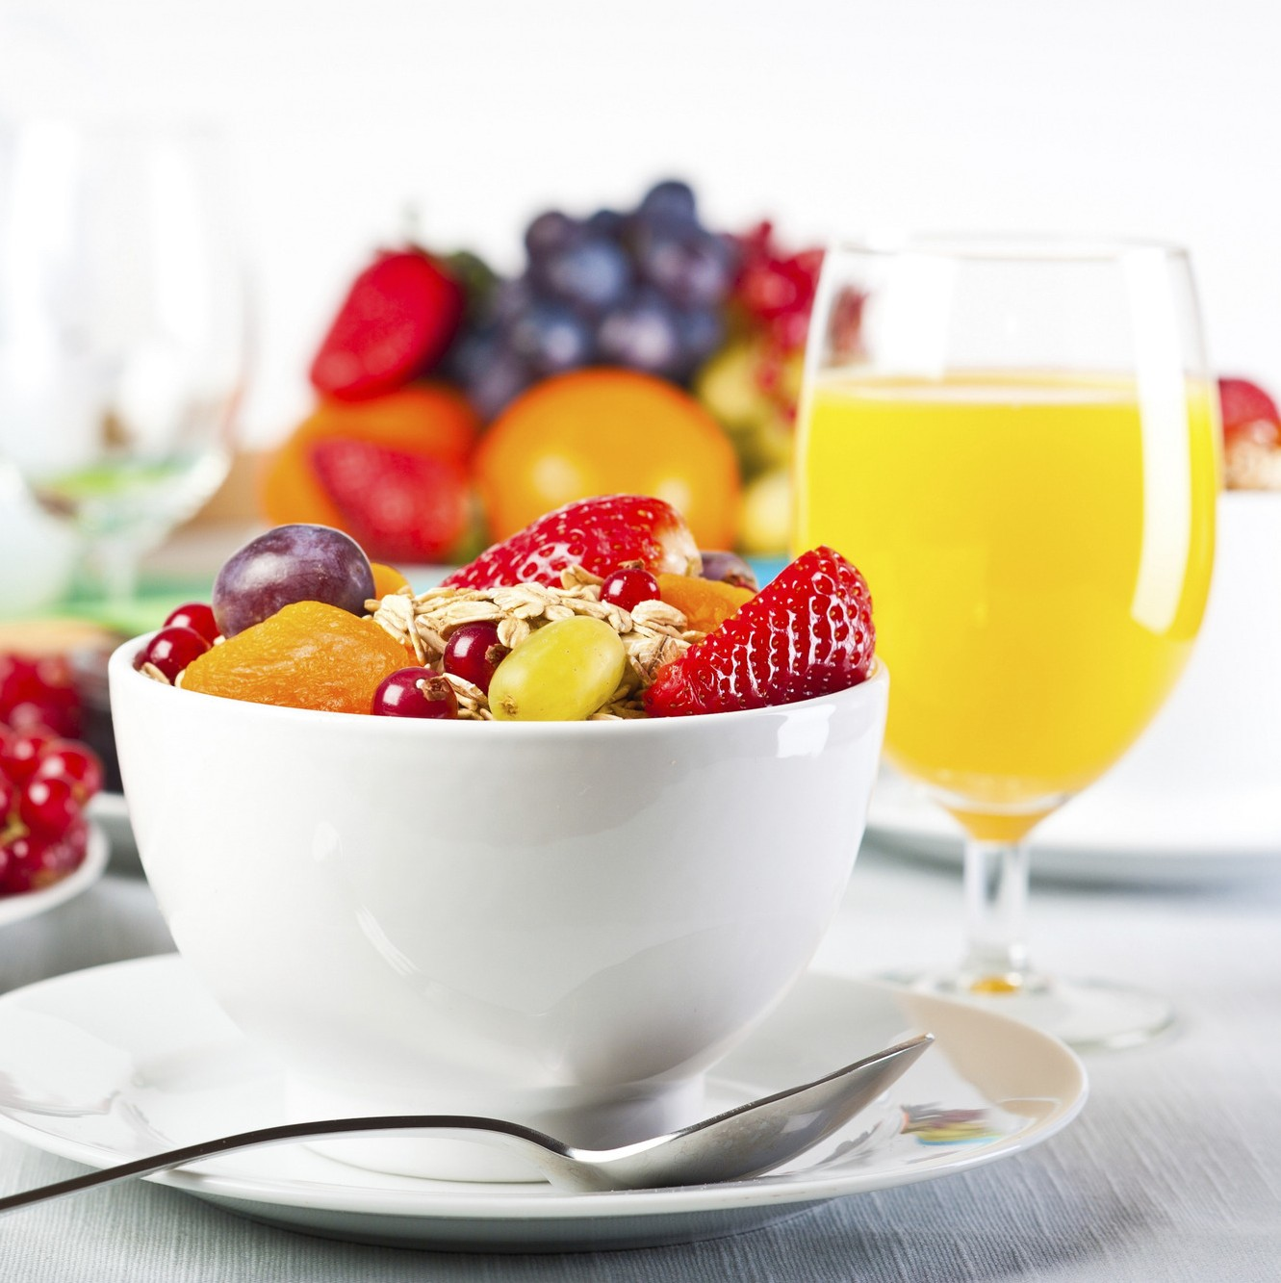


Все включено
24 часа
Еда и закуски
Location Место расположения

С 07.00 до 10:00
Завтрак (шведский стол) в Флорет Ресторан
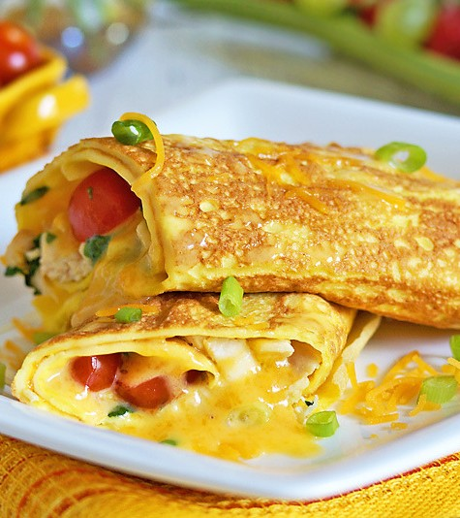
Завтрак (шведский стол) в Айвори Ресторан

С 10:00 до 12:00
Бутерброды и выпечка в Aжур Бар (холл отеля) Бутерброды и выпечка в Аква вью (терасса аквапарка)

С 12.00 до 15.30

Хот-доги, картофель фри, бюргеры и салат в баре возле аквапарка (с левой стороны от аквапарка, 2 этаж)

С 12.00 до 16:00

Пицца, хот-доги, картофель фри и бюргеры на пляже в баре

С 12:30 до 14.30

Обед (шведский стол) в Флорет Ресторан

Обед (шведский стол) в Айвори Ресторан
С 16.00 до 17:30
Полдник в Aжур Бар (холл отеля)
Полдник в Аква вью (терраса аквапарка)

Мороженое в Aжур Бар (холл отеля)

С 17.30 до 19.30

Пицца на террассе Итальянского ресторана «Камелло»

С 18:30 до 21:30
Ужин (шведский стол) в Флорет Ресторан
Ужин (шведский стол) в Айвори Ресторан

С 21.30.00 до 00:00
Выпечка и сэндвичи в Аква вью (терраса аквапарка)

С 00.00 до 07:00
Выпечка и сэндвичи в Aжур Бар (холл отеля)

Рестораны A-ля карт
**Ужин а-ля карт с выбором по времени с 18:30 до 21:30
Ежедневно с 09:00 до 11:00 за столом бронирования
(Перед Флорет ресторан)
** Требуется предварительное бронирование, поскольку количество мест ограничено
НАПИТКИ И АЛКОГОЛЬНЫЕ НАПИТКИ
не включены в систему все включено,
один стакан воды предоставляется бесплатно
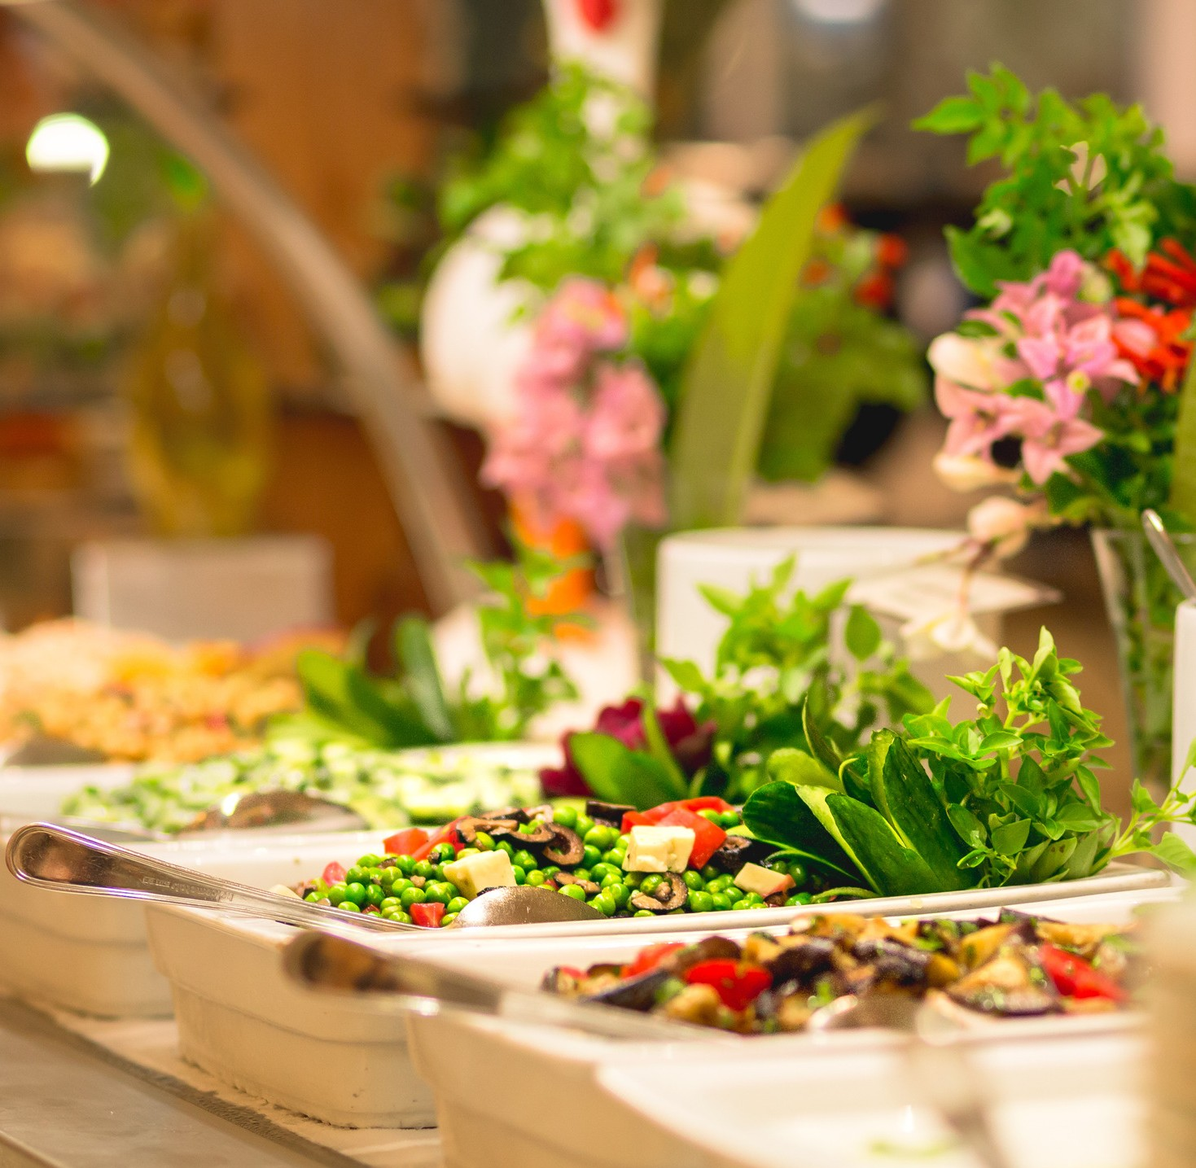

Место расположения

** Гриль ресторан Аквапарк (2 этаж)

** Рыбный ресторан На пляже

** Остров любви Остров возле

(за отдельную плату) декоративного бассейна
Специальный ужин и романтическая
атмосфера на закате солнца**

** Итальянский ресторан «Камелло» Дресс код: Повседневная

** Правильное питание Территория пляжа

Другие услуги по системе все включено

  - Дискотека Гротто с 23:00 до 01:00
(напитки по системе все включено, вход свободный – за исключением специальных мероприятий)

  - Конференц-зал и комната для совещаний по запросу.
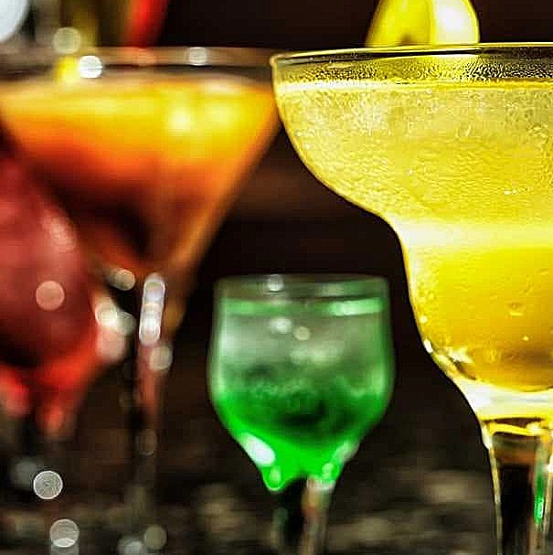

Все включено

*Напитки и алкогольные напитки

*Все напитки подаются в стаканах.

*Местное вино только на обед/ужин в: Флорет и Айвори ресторанах.

*За дополнительную плату спиртное в бутылках, свежие соки (коктейльная территория).

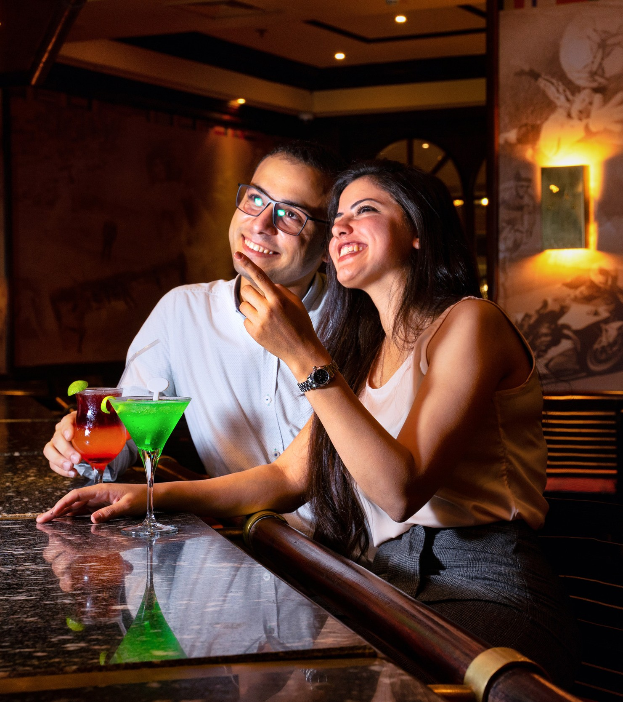
Бары открыты ежедневно:

Место расположения

Ажур: Открыт 24 часа (Холл отеля)

Аква вью:

10:00 до 00.00 (терраса аквапарка)

Санрайз Бич: 10.00 до 17.00 (на пляже)

Сансет пул: 10.00 до 17.00 (возле бассейна)

Слайд бар: 10.00 до 17.00 (территория аквапарка)

Фуд Кёрт: 12.00 до 16.00 (на пляже)

Спортивный лаундж бар: 18.00 до 23.00 (на террасе отеля)
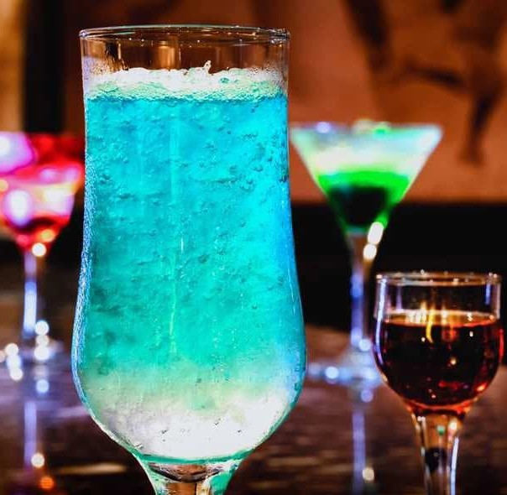
*Все нижеперечисленное подается в барах, ресторанах, лобби-баре, в барах возле бассейна и на пляже.
- Местные коктейли.
- Пиво.
- Безалкогольные напитки и соки.
- Черный и травяной чаи.
- Американский кофе, нескафе и капучино.

** Скидка 20% на местное вино в бутылках вне времени приема пищи во всех местах.

Услуги в номере:
- Ежедневно одна большая бутылка питьевой воды.
- Бесплатный чай и кофе в номере.
- Обслуживание в номерах 24 часа по запросу (за дополнительную плату)

Пожалуйста, обратите внимание:

Чтобы избежать беспокойства, пожалуйста, попросите вывески «Не беспокоить» на пляже и у бассейна.

- Счета за напитки и еду должны быть подписаны.

